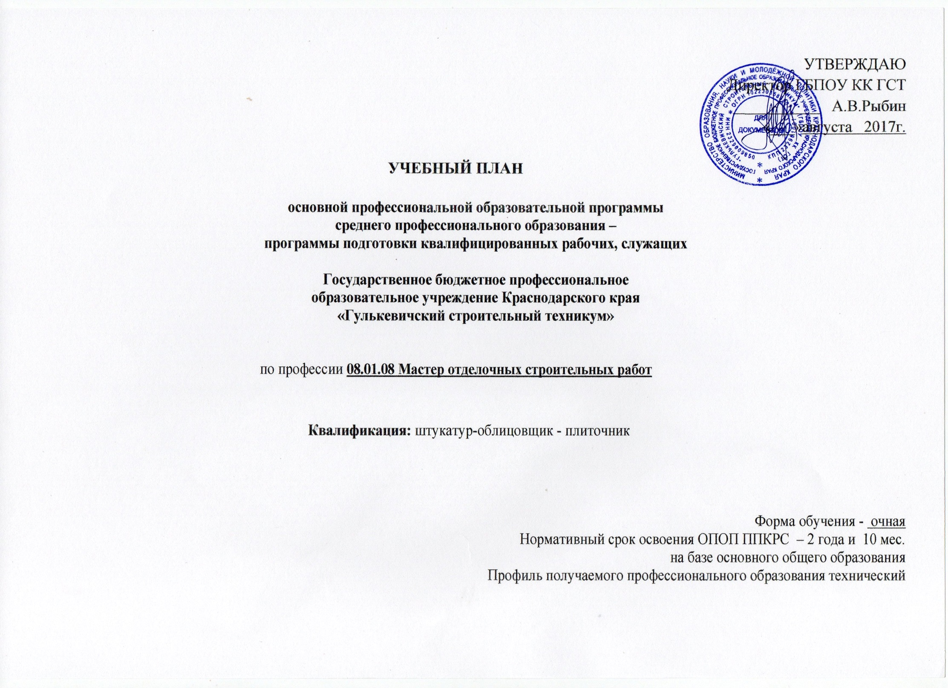
План учебного процесса по профессии 08.01.08 Мастер отделочных строительных работ (2015- 2018 уч.год)
Индекс | Наименование циклов, дисциплин, профессиональных модулей, МДК, практик | Формы промежуточной аттестации | Учебная нагрузка обучающихся (час.) |  |  |  | Распределение обязательной аудиторной нагрузки по курсам и семестрам (час. в семестр)
 |  |  | максимальная | Самостоятельная учебная работы | Обязательная аудиторная |  | I курс |  | II курс |  | III курс
 |  |  |  |  | Всего занятий | вт. лаб. и прак. занятия. | 1сем. 17 нед. | 2сем. 21нед. | 3сем. 14нед. | 4сем. 15нед. | 5сем. 6нед. | 6сем. 4нед.
1 | 2 | 3 | 4 | 5 | 6 | 7 | 8 | 9 | 10 | 11 | 12 | 13
ОУД.00 | Общеобразовательные учебные дисциплины | 0з/ 13 дз/3э. | 3078 | 1026 | 2052 | 543 | 544 | 637 | 412 | 423 | 36 | 0
ОУД.01 | Русский язык и литература | -,-,Э,-,-,- | 428 | 143 | 285 | 0 | 102 | 126 | 57 | 0 | 0 | 0
ОУД.02 | Иностранный язык | -, -, -, ДЗ,-,- | 256 | 85 | 171 | 171 | 34 | 42 | 42 | 53 | 0 | 0
ОУД.03 | Математика: алгебра и начала математического анализа;геометрия | -, -, -, Э,-,- | 428 | 143 | 285 | 45 | 102 | 84 | 28 | 71 | 0 | 0
ОУД.04 | История | -, -, -, ДЗ,-,- | 256 | 85 | 171 | 0 | 34 | 42 | 56 | 39 | 0 | 0
ОУД.05 | Физическая культура | З, З, З,ДЗ,-,- | 257 | 86 | 171 | 162 | 51 | 63 | 28 | 29 | 0 | 0
ОУД.06 | Основы безопасности жизнедеятельности | -,ДЗ,-,-,-,- | 108 | 36 | 72 | 0 | 34 | 38 | 0 | 0 | 0 | 0
ОУД.07 | Информатика | -,-,-, ДЗ,-,- | 162 | 54 | 108 | 80 | 0 | 0 | 56 | 52 | 0 | 0
ОУД.08 | Физика | -,-,Э,-,-,- | 270 | 90 | 180 | 28 | 68 | 84 | 28 | 0 | 0 | 0
ОУД.09 | Химия | -, -, ДЗ,-,-,- | 171 | 57 | 114 | 18 | 34 | 42 | 38 | 0 | 0 | 0
ОУД.10 | Обществознание(вкл. экономику и право) | -, -, -, ДЗ,-,- | 257 | 86 | 171 | 0 | 51 | 42 | 28 | 50 | 0 | 0
ОУД.11 | Биология | -,-,-, ДЗ,-,- | 54 | 18 | 36 | 14 | 0 | 0 | 0 | 36 | 0 | 0
ОУД.12 | География | -, ДЗ, -,-,-,- | 108 | 36 | 72 | 0 | 34 | 38 | 0 | 0 | 0 | 0
ОУД.13 | Экология | -,-,-, ДЗ,-,- | 54 | 18 | 36 | 0 | 0 | 0 | 0 | 36 | 0 | 0
УД.14 | Кубановедение | -,-,-, ДЗ,-,- | 85 | 28 | 57 | 0 | 0 | 0 | 0 | 57 | 0 | 0
УД.15 | Основы предпринимательской деятельности | -,-,-, -, ДЗ,- | 54 | 18 | 36 | 0 | 0 | 0 | 0 | 0 | 36 | 0
УД.16 | Основы бюджетной грамотности | -,ДЗ,-,-,-,- | 54 | 18 | 36 | 0 | 0 | 36 | 0 | 0 | 0 | 0
УД.17 | Деловое общение | -, -, ДЗ,-,-,- | 76 | 25 | 51 | 25 | 0 | 0 | 51 | 0 | 0 | 0
 | Индивидуальный проект |  | 0 | 39 | 0 | 0 | 0 | 0 | 0 | 0 | 0 | 0
ОП.00 | Общепрофессиональный цикл | 0з/2дз/3э | 266 | 86 | 180 | 90 | 68 | 40 | 14 | 58 | 0 | 0
ОП.01 | Основы материаловедения | -,Э,-,-,-,- | 54 | 18 | 36 | 18 | 16 | 20 | 0 | 0 | 0 | 0
ОП.02 | Основы электротехники | -, -, -, Э,-,- | 52 | 16 | 36 | 18 | 0 | 0 | 0 | 36 | 0 | 0
ОП.03 | Основы строительного черчения | ДЗ,-,-,-,-,- | 52 | 16 | 36 | 18 | 36 | 0 | 0 | 0 | 0 | 0
ОП.04 | Основы технологии отделочных строительных работ | -,Э,-,-,-,- | 54 | 18 | 36 | 18 | 16 | 20 | 0 | 0 | 0 | 0
ОП.05 | Безопасность жизнедеятельности | -,-,-, ДЗ,-,- | 54 | 18 | 36 | 18 | 0 | 0 | 14 | 22 | 0 | 0
П.00 | Профессиональный цикл | 1з/5дз/ 2э/2Э(к) | 2234 | 290 | 1944 | 290 | 0 | 151 | 150 | 347 | 540 | 756
ПМ.00 | Профессиональные модули | 1з/4дз/ 2э/2Э(к) | 2154 | 250 | 1904 | 250 | 0 | 151 | 150 | 347 | 516 | 740
ПМ.01 | Выполнение штукатурных работ | Э(к) | 1305 | 171 | 1134 | 171 | 0 | 151 | 150 | 347 | 486 | 0
МДК.01.01 | Технология штукатурных работ | -,-,-, -,Э,- | 513 | 171 | 342 | 171 | 0 | 79 | 78 | 59 | 126 | 0
УП.01 | Учебная практика | -,-,-,-,ДЗ,- | 216 | 0 | 216 | 0 | 0 | 72 | 72 | 36 | 36 | 0
ПП.01 | Производственная практика | -,-,-,-,ДЗ,- | 576 | 0 | 576 | 0 | 0 | 0 | 0 | 252 | 324 | 0
ПМ.04 | Выполнение облицовочных работ плитками и плитами | Э(к) | 849 | 79 | 770 | 79 | 0 | 0 | 0 | 0 | 30 | 740
МДК.04.01 | Технология облицовочных работ | -,-,-,-,-,Э | 237 | 79 | 158 | 79 | 0 | 0 | 0 | 0 | 30 | 128
УП.04 | Учебная практика | -,-,-,-,-, ДЗ | 144 | 0 | 144 | 0 | 0 | 0 | 0 | 0 | 0 | 144
ПП.04 | Производственная практика | -,-,-,-,-, ДЗ | 468 | 0 | 468 | 0 | 0 | 0 | 0 | 0 | 0 | 468
ФК.00 | Физическая культура | -,-,-,-,З, ДЗ. | 80 | 40 | 40 | 40 | 0 | 0 | 0 | 0 | 24 | 16
Всего |  | 0з/ 19дз/8э/2Эк | 4842 | 1386 | 4176 | 923 | 612 | 864 | 612 | 864 | 612 | 864
ГИА | Государственная (итоговая) аттестация |  |  |  |  |  |  |  |  |  |  | 2 нед.
Консультации из расчета 4 часа на одного обучающегося на каждый учебный год. Государственная (итогова) аттестация: Выпускная квалификационная работа с 15.06.18 по30.06.2018г. |  |  |  |  | Всего | дисциплин и МДК | 612 | 756 | 504 | 540 | 216 | 144
 |  |  |  |  |  | учебной практики | 0 | 72 | 72 | 144 | 0 | 144
 |  |  |  |  |  | производст практики | 0 | 0 | 0 | 72 | 432 | 468
 |  |  |  |  |  | экзаменов (в т.ч.Э(к)) | 0 | 2 | 2 | 2 | 1 (1) | 1(1)
 |  |  |  |  |  | дифф. зачетов | 1 | 3 | 2 | 8 | 3 | 3
 |  |  |  |  |  | зачетов | 0 | 0 | 0 | 0 | 1 | 0

